
5. 9. 2013
Yemi A.D. zve na křest Equals - proběhne již v pátek 6. září za přítomnosti Simony Krainové, či francouzského fotografa Vincenta Floureta.

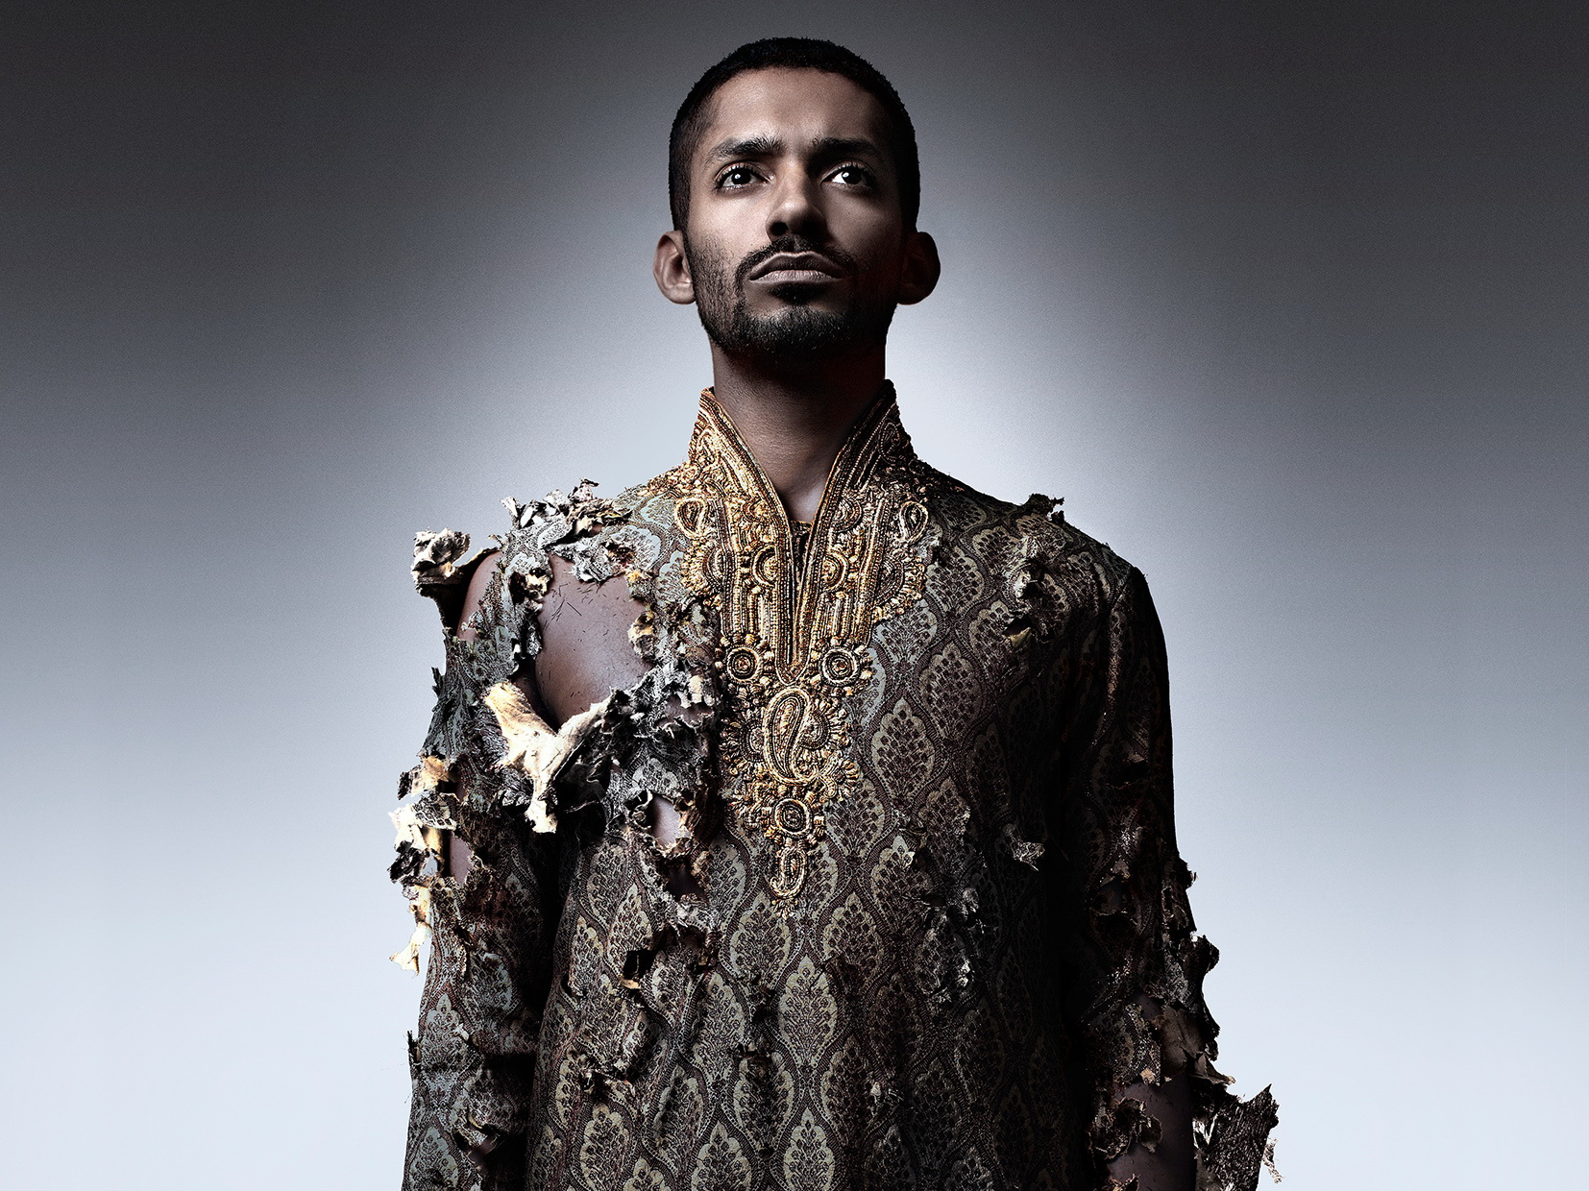

Velký den života EQUALS se blíží. Už v pátek 6. září se uskuteční gala premiéra výjimečného projektu zaměřeného na rovnost mezi lidmi - za přítomnosti Yemiho přátel a blízkých spolupracovníků. Křtít budou Simona Krainová, Ben Cristovao, Jiří Mádl, či slavný francouzský fotograf Vincent Flouret, který do Prahy přiletí na jedinou noc. A nejen oni přijali Yemiho nabídku stát se součástí počátku EQUALS.

Kromě samotného živého vystoupení EQUALS proběhnou také originální taneční performance členů týmu JAD Dance Company. Zárukou velkolepého večírku je zároveň spojení s další významnou událostí. Křest alba totiž proběhne při příležitosti 15. narozenin klubu Mecca.

V současné době je samotné album EQUALS k dostání na https://itunes.apple.com/us/album/equals-ep/id694628001 Co nevidět bude album k dostání take v distribuční síti Bontonland.

Zajímá vás jak probíhala samotná výroba alba, CD disku a bookletu, pak shlédněte toto video!

Slavnostní křest alba proběhne 6. září 2013 v pražském klubu Mecca v rámci jeho 15. narozenin. Svoje žádosti o akreditace prosím posílejte do 5. září 2013 na pr@championship.cz

www.yemiad.com

